
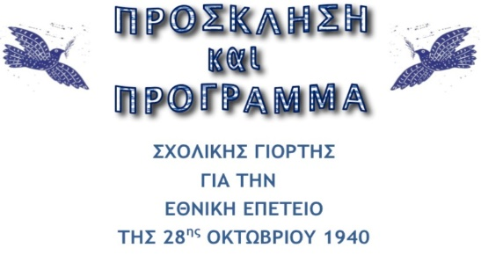
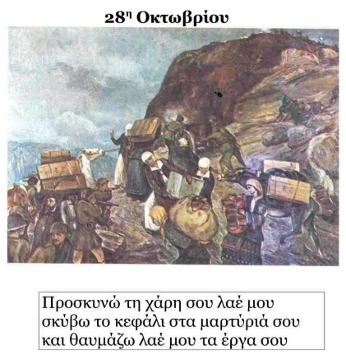

Δευτέρα 27 Οκτωβρίου 2025 στις 8.30 στο φουαγιέ του σχολείου μας

- Χαιρετισμός από τη Διευθύντρια του Σχολείου | - Αφήγηση: «Τελεσίγραφο Ιταλών»  (από τους/τις μαθητές-τριες της Δ΄ τάξης
- Τελετή απόδοσης της σημαίας | - Σκετς : «Τελεσίγραφο Ιταλών»  (από μαθητές της Στ΄ τάξης)
- Τραγούδι: Ύμνος της σημαίας  (από τους/τις μαθητές -τριες της Α΄ και Στ΄ τάξης) | - Ηχητικό: «Το ανακοινωθέν του πολέμου»
- Ποιήματα από τους μαθητές και τις μαθήτριες της Α΄ τάξης | - Ποίημα: « Αν θέλεις να λέγεσαι άνθρωπος» Τ. Λειβαδίτη (από μαθήτρια της Στ΄ τάξης)
- Τραγούδι: «Βάζει ο Ντούτσε τη στολή του»  (από τους/τις μαθητές -τριες της Α΄, Β΄ και Στ΄ τάξης) | - Τραγούδι: « Ο Ναπολιτάνος»  (από τους /τις μαθητές-τριες των Γ΄, Δ΄, Ε΄ τάξεων)
- «Χρονικό της 28^{ης} Οκτωβρίου 1940»  (από τους μαθητές και τις μαθήτριες της Β΄ τάξης) | - Αφήγηση: «Προέλαση ελληνικού στρατού»  (από μαθητές της Δ΄ τάξης)
- Τραγούδι: « Γυναίκες Ηπειρώτισσες»  (δραματοποίηση από τις μαθήτριες της Β΄ τάξης) | - Τραγούδι: « Η Ελλάδα ποτέ δεν πεθαίνει» - Δραματοποίηση
- Αφήγηση: «Ξέσπασμα Β΄ Παγκοσμίου Πολέμου»  (από τους/τις μαθητές-τριες της Δ΄ τάξης) | - Αφήγηση: «Επίθεση Γερμανών- Κατάληψη της Ελλάδας» (από μαθητές της Στ΄ τάξης)
- Τραγούδι: «Ο Γ΄ Παγκόσμιος»  (δραματοποίηση από τους μαθητές της Στ΄ τάξης) | - Τραγούδι: «Μη με ρωτάς»  (από τους /τις μαθητές-τριες των Δ΄, Ε΄ τάξεων)
- Αφήγηση: «Τορπιλισμός της « Έλλης»  (από τους/τις μαθητές-τριες της Γ΄ τάξης) | - Αφήγηση: «Ο θάνατος του μεγάλου μας ποιητή Κωστή Παλαμά» (από τους/τις μαθητές-τριες της Γ΄ τάξης)
- Σκετς: «Παραμονές Πολέμου»  (από τους/τις μαθητές-τριες της Ε΄ τάξης) | - Δραματοποίηση: « Η κηδεία του Κωστή Παλαμά» (από όλους τους μαθητές και τις μαθήτριες)
- Τέλος της εκδήλωσης: «Εθνικός Ύμνος»

